FIREX-AQ

Cobertura espacial del proyecto FIREX:

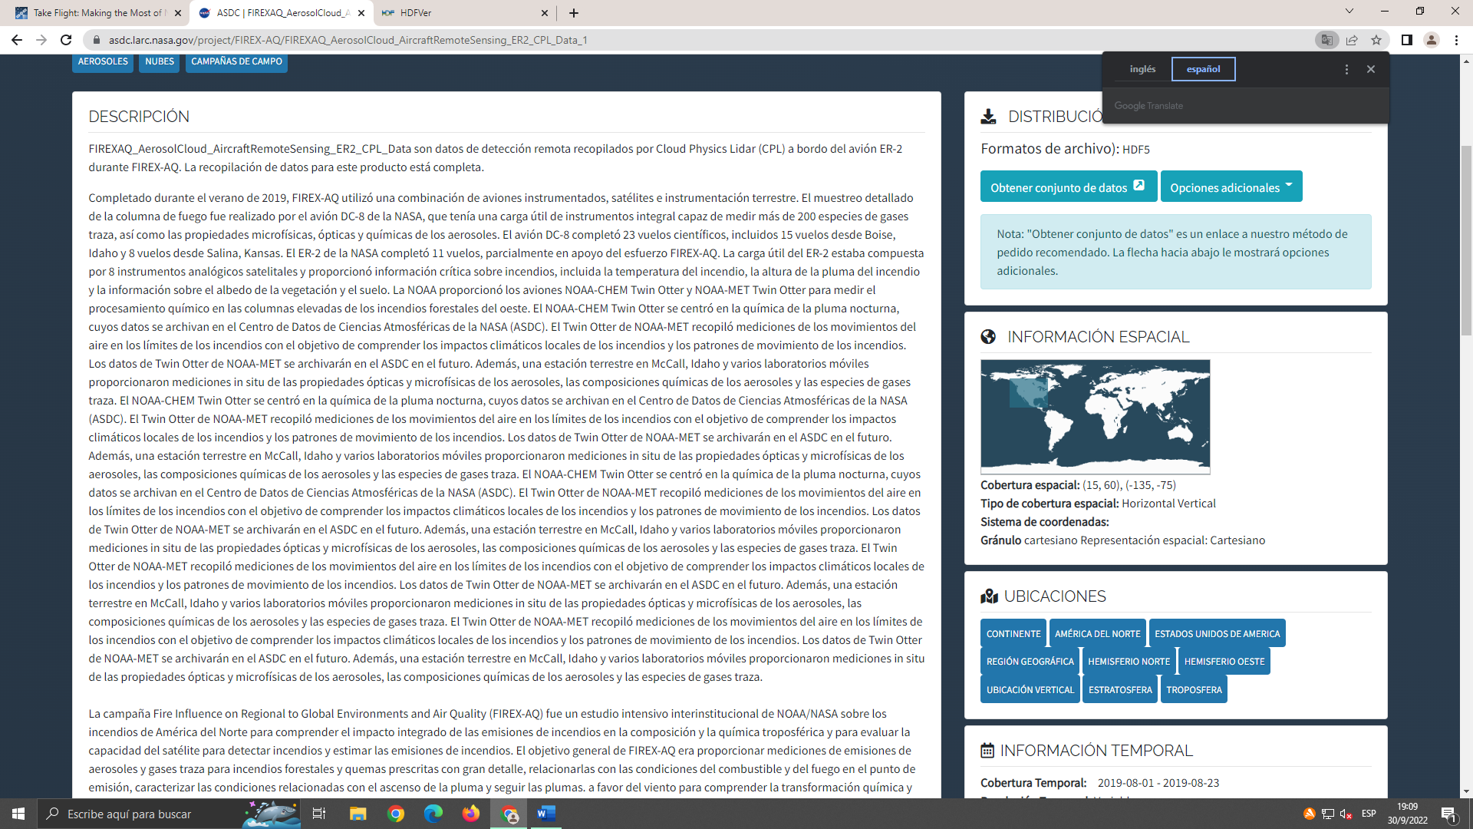

Completado durante el verano de 2019, FIREX-AQ utilizó una combinación de aviones instrumentados, satélites e instrumentación terrestre. El muestreo detallado de la columna de fuego fue realizado por el avión DC-8 de la NASA. El avión DC-8 completó 23 vuelos científicos, incluidos 15 vuelos desde Boise, Idaho y 8 vuelos desde Salina, Kansas. El ER-2 de la NASA completó 11 vuelos. El ER-2 proporcionó información crítica sobre incendios, incluida la temperatura del incendio, la altura de la pluma del incendio y la información sobre el albedo de la vegetación y el suelo. La NOAA proporcionó los aviones NOAA-CHEM Twin Otter y NOAA-MET Twin Otter para medir el procesamiento químico en las columnas elevadas de los incendios forestales del oeste. El NOAA-CHEM Twin Otter se centró en la química de la pluma nocturna, se al (ASDC). El Twin Otter de NOAA-MET recopiló mediciones de los movimientos del aire en los límites de los incendios con el objetivo de comprender los impactos climáticos locales de los incendios y los patrones de movimiento de los incendios.

En EEUU, el área consumida por incendios forestales, desde 2004, ha superado más de 3 millones de hectáreas 8 veces desde 1960.

Los incendios forestales producen mucho humo. El humo es una mezcla increíblemente compleja y en constante evolución de gases, partículas sólidas y líquidas que tiene impactos perjudiciales para la salud relacionados con la calidad del aire, que incluyen asma agravada, bronquitis crónica, disminución de la función pulmonar, insuficiencia cardíaca congestiva y muerte prematura. La exposición a semanas, días u horas basta para que penetren en nuestros pulmones las pequeñas partículas de humo. En los últimos 30 años en EEUU ha mejorado la calidad del aire, pero un estudio de 2018 reveló que en los estados propensos a incendios forestales está empeorando.

Por lo general, los incendios prescritos son más pequeños y menos intensos que la mayoría de los incendios forestales, pero ocurren con más frecuencia durante todo el año y están más cerca de las áreas desarrolladas. Éstos se encienden durante períodos que minimizan la exposición de la población y los impactos en la calidad del aire, pero pueden hacer que aumenten los antecedentes regionales y son responsables de una gran fracción de las emisiones de partículas finas.

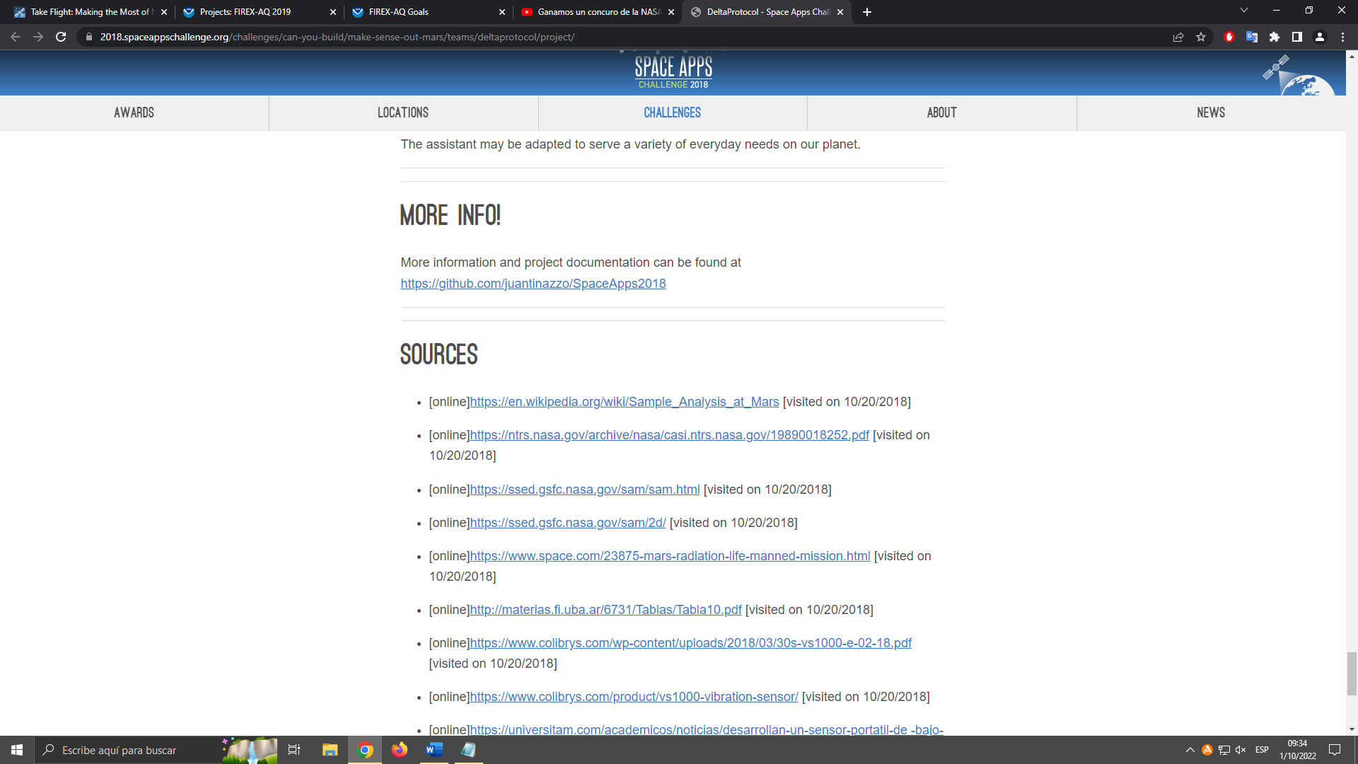

Incendios en la provincia de Córdoba

Como se comentaba anteriormente, el incendio es uno de los principales disturbios en el mundo, deteriorando la calidad del aire, al agua, y como consecuencia, a la salud de los habitantes de las zonas afectadas.

En la provincia de Córdoba, durante los años 1999 y 2017, se quemaron más de 7000 ha (hectáreas). Que comprenden a las Sierras Chicas, Sierras grandes, Sierras del Norte, y las Cumbres de Gaspar. Estas zonas se quemaron al menos 4 veces o más.

El fuego amenaza la seguridad y bienes materiales, más que todo en la interfaz urbano-rural, que son aquellas zonas atrapadas en la vegetación. En estas interfaces aumenta el riesgo ya que están rodeadas de lo que vienen a ser los combustibles para los incendios, que son los árboles y otro tipo de vegetaciones.

Los incendios en la provincia están regidos por la Ley de manejo del fuego N°8751, la cual establece que *–“…quedan prohibido el uso del fuego en el ámbito rural y/o forestal, salvo en aquellos casos en que se cuente con autorización emanada de la Autoridad de Aplicación…”-*

La mayoría de los incendios son de origen antrópico, es decir, que es producido o modificado por la actividad humana, ya sea intencionalmente, accidentalmente, o negligentemente.

También el incendio puede ser provocado por causas naturales como la caída de un rayo, pero a causa de que ocurre en un ámbito de lluvia, la humedad impide que el fuego se propague.

El fuego se utiliza para renovar pasturas para ganado, reemplazar áreas de bosque por explotaciones agropecuarias, desarrollos urbanísticos, basurales a cielo abierto (para bajar volumen de basuras o mitigar plagas), lo cual este último es más controlable.

Lo más importante que hay que saber de base es que los incendios son inevitables, pero esto no implica que no hagamos un manejo de la carga de “combustible” (vegetación), porque esto va a facilitar a la contención, y así evitar su propagación.

La Unidad de Emergencia y Alertas Tempranas del CONAE elabora imágenes satelitales de cómo evoluciona el fuego en la provincia (más precisamente en las sierras).

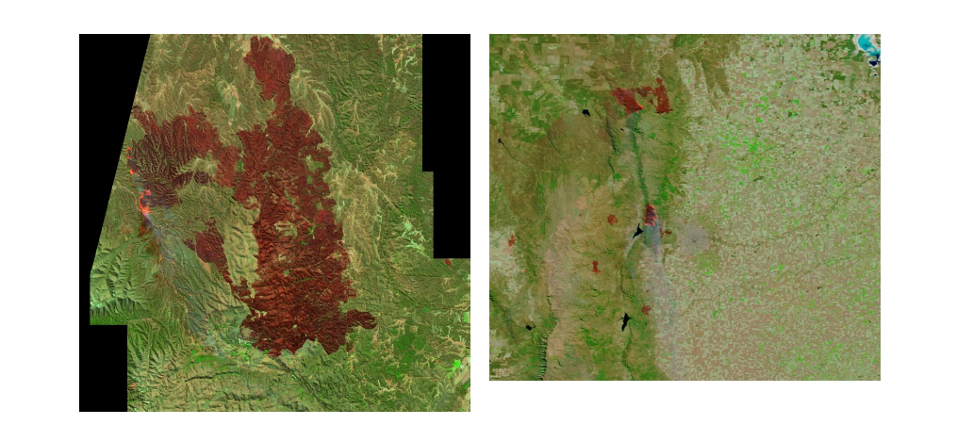

La imagen de la izquierda fue obtenida por el sensor Modis del satélite Terra de la NASA el día 24 de agosto de 2020. La imagen de la derecha fue una vista del satélite Sentinel 2, un día antes.

las partes con rojo brillante representa los frentes de fuego y los grises tenues, las columnas de humo.

Las imágenes se reciben en la Estación Terrena Córdoba del centro Espacial del CONAE en Falda del Cañete.

En casi 20 años los incendios dañaron una superficie equivalente a 12 ciudades de Córdoba.

Durante 19 años, el fuego afecto al 38,3% de las Sierras Chicas, un 30,1% de las Sierras Grandes, un 15,6% de las Sierras del Norte, un 36,9% de las Cumbre de Gaspar.

Durante los años 1999 y 2017, se registraron 5258 incendios en las Sierras de Córdoba.

Se relevaron focos de incendios con un registro cartográfico alimentado de las imágenes provistas por el satélite Landsat.

Las superficies quemadas son mas propicias a quemarse años posteriores.

En 2020, se superaron las 50000ha quemadas en los departamentos Punilla, Colon, Ischillin y Cruz del Eje.

Incendios en Córdoba durante 3 décadas (1987 – 2018)

Se quemo el 58% de la geografía Serrana de la provincia, hubieron mas de 9000 focos, y alrededor de 1,6 millones de ha afectadas.

La base consta de 31 archivos vectoriales georreferenciados.

Cada registro fue producido a partir de imágenes capturadas por satélites del programa Landsat, del Servicio Geológico de Estados Unidos, a las que se accedió a través de la plataforma Google Earth Engine.

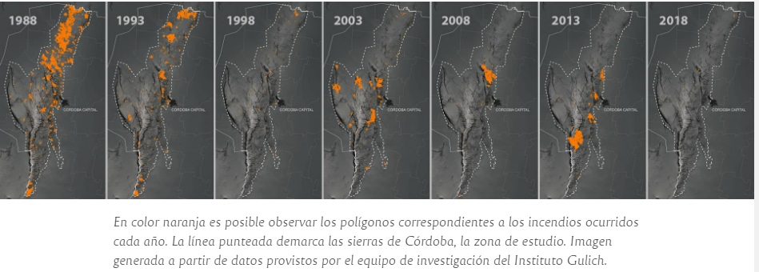

Los gráficos a continuación presentan un resumen de la información que aporta esta base histórica.

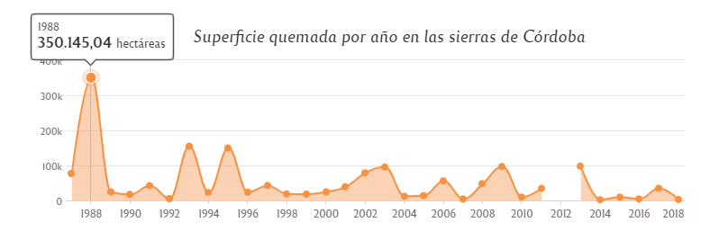

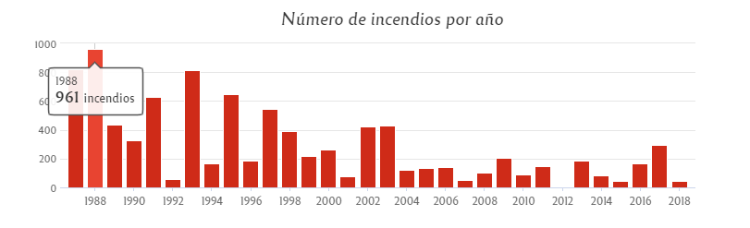

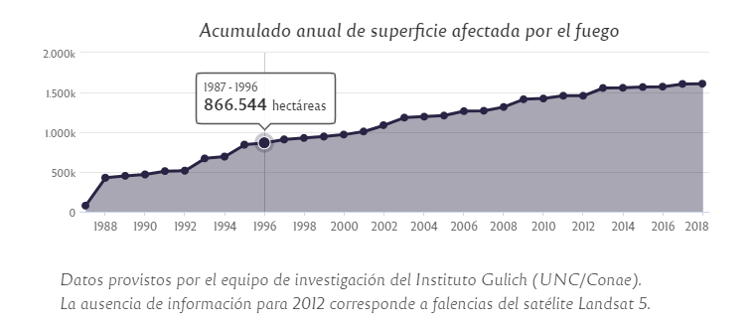

El año 1988 fue el peor año analizado con 961 focos que se extendieron más de 350000 ha.

El 2015 registro el menor número de incidentes (45).

El 2014 fue el año con menor acumulamiento de hectáreas quemadas (2135 ha)

Del relevamiento surge que el 2,2% de los incendios fue responsable del 71% del área total quemada entre 1987 y 2018.

Los datos sobre la frecuencia en que ocurren los incendios tiraron que el 21% de las Sierras se quemaron al menos 1 vez, el 9,5% 2 veces, el 3,2% 3 veces, y alrededor de 45000 ha 4 veces.

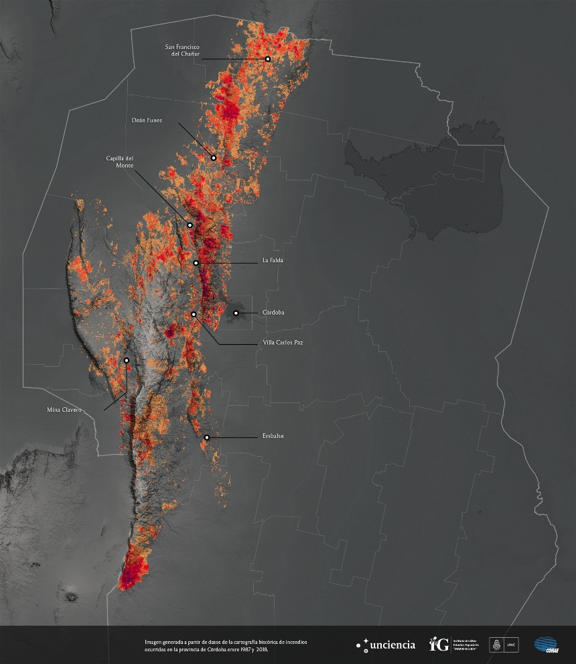

Para la cartografía, el equipo de investigación utilizo Imágenes Satelitales del 1 de junio al 31 de diciembre de cada año.

Misión Landsat

Landsat es un sistema dedicado a la observación terrestre con fines científicos. Es un proyecto de la NASA en conjunto con el Servicio Geológico de Estados Unidos.

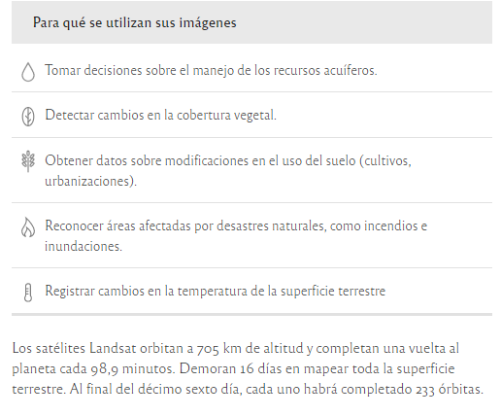

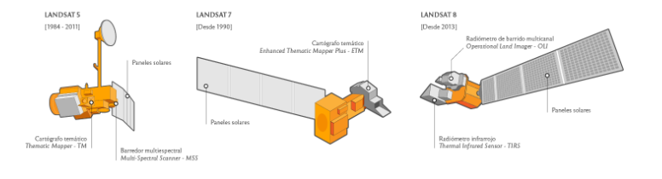

El Landsat va capturando imágenes de una franja de 185 km de ancho.

Landsat 8 capta once bandas: Costera, Azul, Verde, Roja, Pancromática, Infrarrojo cercano [NIR], Infrarrojo de onda corta [SWIR I], Infrarrojo de onda corta [SWIR 2], Cirros, Sensor término infrarrojo I [TIRS 1] y Sensor térmico infrarrojo 2 [TIRS 2].

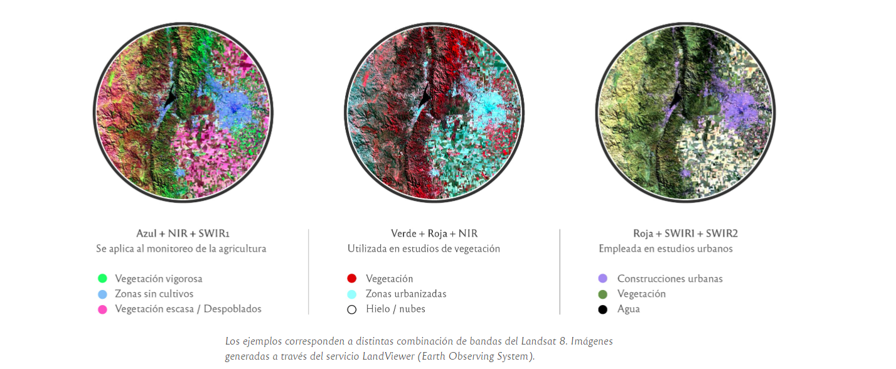

Contaminación en el aire (2019 - 2020)

Mediciones realizadas por el CONAE desde el 1 de octubre al 20 de octubre de 2020 dicen que se registraron altos niveles de contaminantes en el aire.

Cuatro de los contaminantes mas presentes en el aire fueron el dióxido de Nitrógeno (NO2), el Hollín, cenizas, y polvo.

Esta información fue proporcionada por el Satelite Sentinel - 5p de la Agencia Espacial Europea.

En el centro de la provincia aumento 2 y 3 veces la presencia de CO2.

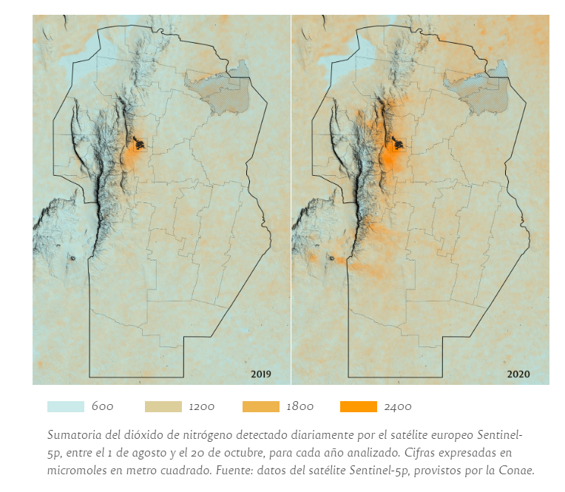

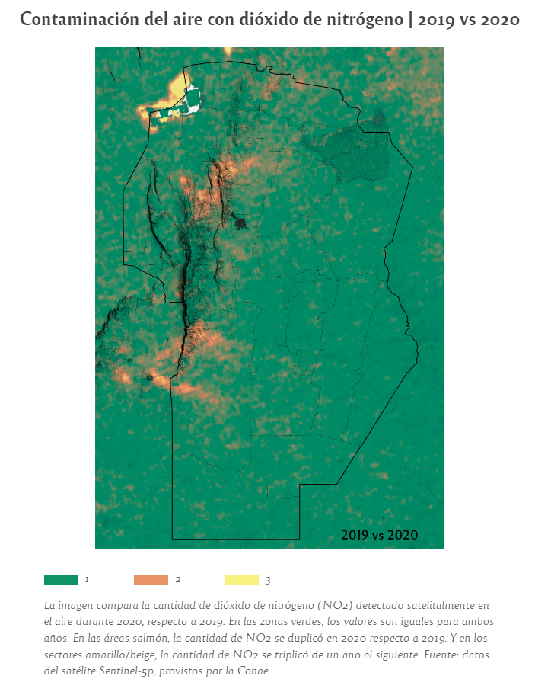

Los incendios forestales no solo deterioran la calidad del aire, sino también el agua y como consecuencia, impacta en la salud de las personas.

Las emisiones producidas por incendios en el mundo aportan el 40% de monóxido de Carbono, el 20% de dióxido de Nitrógeno y 35% de aerosoles (un aerosol es un coloide de partículas sólidas o liquidas suspendidas en gas).

<https://ig.conae.unc.edu.ar/incendios-en-cordoba/>

<https://www.eldebate.com.ar/quemas-en-casi-20-anos-los-incendios-danaron-una-superficie-equivalente-a-12-ciudades-de-cordoba/>

<https://unciencia.unc.edu.ar/medioambiente/el-instituto-gulich-cartografio-los-incendios-que-afectaron-las-sierras-de-cordoba-entre-1987-y-2018/#una-mirada-satelital-para-captar-lo-imperceptible>

<https://unciencia.unc.edu.ar/medioambiente/detectan-altos-niveles-de-contaminacion-en-el-aire-por-los-incendios/>